**Lab 2 – Nhóm 4 - Thu thập & Phân tích Yêu cầu**

**1. Thông tin nhóm**

Tên nhóm: 4

|  |  |  |
| --- | --- | --- |
| Họ và tên | MSSV | Vai trò trong Lab 2 |
| Trần Tâm | PD11941 | Tóm tắt đề tài & Thông tin nhóm |
| Trần Lê Quốc Dũng | PD11563 | Kỹ thuật thu thập yêu cầu |
| Trần Vũ Phong | PD11581 | Danh sách yêu cầu chức năng & Tổng hợp |
| Phạm Đức Anh Tài | PD11720 | Danh sách yêu cầu phi chức năng |

**2. Tóm tắt đề tài**

“Ứng dụng Quản Lý Gara Sửa Chữa” ra đời nhằm giải quyết vấn đề quản lý thông tin khách hàng, lịch hẹn, dịch vụ và chi phí còn thủ công hoặc thiếu hệ thống rõ ràng tại các gara ô tô/xe máy. Hệ thống tập trung vào việc số hóa các nghiệp vụ cốt lõi như tiếp nhận xe, quản lý kho phụ tùng, và lập hóa đơn. Mục tiêu là xây dựng một hệ thống trực quan giúp theo dõi tiến độ công việc và thống kê doanh thu, từ đó nâng cao hiệu quả hoạt động tổng thể của gara.

**3. Kỹ thuật thu thập yêu cầu**

**3.1 Phương pháp sử dụng**

|  |  |  |
| --- | --- | --- |
| STT | Kỹ thuật | Mô tả ngắn |
| 1 | Phỏng vấn | Gặp trực tiếp chủ gara và nhân viên để hỏi về quy trình tiếp nhận xe, sửa chữa, lập hóa đơn và các khó khăn hiện tại. |
| 2 | Khảo sát bảng hỏi | Tạo Google Form gửi cho nhân viên và chủ gara để thu thập ý kiến về nhu cầu, mong muốn và các tính năng cần thiết trong ứng dụng quản lý gara. |
| 3 | Quan sát người dùng | Trực tiếp quan sát cách chủ gara và nhân viên thực hiện công việc hàng ngày (tiếp nhận xe, ghi chép dịch vụ, lập hóa đơn) để nhận diện những điểm bất tiện hoặc tốn thời gian. |

**3.2 Tài liệu minh chứng**

* **Câu hỏi phỏng vấn:**
  + Quy trình tiếp nhận và giao xe tại gara hiện nay được thực hiện như thế nào?
  + Anh/chị thường gặp khó khăn gì khi quản lý khách hàng, xe hoặc dịch vụ sửa chữa?
  + Anh/chị mong muốn ứng dụng hỗ trợ những chức năng nào (quản lý xe, hóa đơn, lịch hẹn…)?
  + Việc thống kê, báo cáo doanh thu và số lượng xe sửa chữa hiện nay có thuận tiện không?
* **Khảo sát bảng hỏi (Google Form):** <https://docs.google.com/forms/d/e/1FAIpQLSfD2szFrO-VHzkVYxC2_dMv6JV4qrtPQI9a-nHXKLPvhHr1LQ/viewform?usp=dialog>

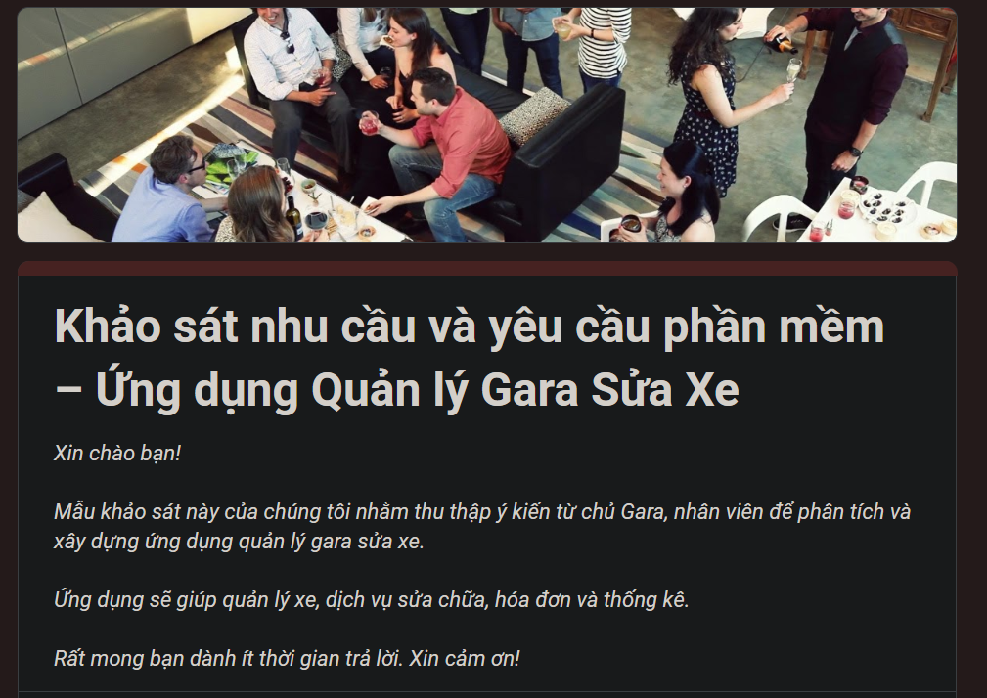

**4. Bảng yêu cầu phần mềm**

**4.1. Yêu cầu chức năng (Functional Requirements)**

|  |  |  |  |
| --- | --- | --- | --- |
| ID | Mô tả yêu cầu | Độ ưu tiên | Ghi chú |
| FR01 | Người dùng (nhân viên) đăng nhập hệ thống bằng tên người dùng và mật khẩu. | Cao | Yêu cầu bắt buộc để truy cập hệ thống. |
| FR02 | Hệ thống cho phép thêm thông tin khách hàng và xe mới. | Cao | Cần thiết để ghi nhận thông tin ban đầu. |
| FR03 | Hệ thống cho phép cập nhật thông tin khách hàng và xe. | Trung bình | Hỗ trợ sửa đổi thông tin khi cần. |
| FR04 | Hệ thống cho phép tìm kiếm khách hàng theo tên, số điện thoại, và xe theo biển số. | Cao | Hỗ trợ truy xuất thông tin nhanh chóng. |
| FR05 | Hệ thống cho phép tạo Phiếu tiếp nhận xe, ghi nhận tình trạng xe ban đầu. | Cao | Quan trọng để bắt đầu quy trình sửa chữa. |
| FR06 | Hệ thống cho phép nhân viên phân công công việc sửa chữa cho thợ. | Cao | Cơ sở để theo dõi tiến độ và quản lý công việc. |
| FR07 | Hệ thống cho phép thợ sửa xe cập nhật tiến độ công việc và ghi nhận thời gian thực hiện. | Trung bình | Giúp quản lý giám sát hiệu suất. |
| FR08 | Hệ thống cho phép quản lý chi tiết phụ tùng (mã, tên, số lượng tồn kho, giá). | Cao | Quan trọng để quản lý kho. |
| FR09 | Hệ thống tự động trừ kho khi phụ tùng được sử dụng trong một dịch vụ. | Cao | Đảm bảo dữ liệu tồn kho chính xác. |
| FR10 | Hệ thống cho phép lập hóa đơn chi tiết, tự động tính toán tổng chi phí (nhân công + phụ tùng). | Cao | Cần thiết cho việc thanh toán. |
| FR11 | Hệ thống cho phép ghi nhận các phương thức thanh toán. | Trung bình | Hỗ trợ theo dõi tài chính. |
| FR12 | Hệ thống cung cấp báo cáo và thống kê doanh thu theo ngày/tuần/tháng. | Cao | Dùng cho quản lý đưa ra quyết định kinh doanh. |
| FR13 | Hệ thống cho phép quản lý thông tin nhân viên (thợ sửa, lễ tân...). | Trung bình | Hỗ trợ quản lý nhân sự. |

**4.2. Yêu cầu phi chức năng (Non-Functional Requirements)**

|  |  |  |  |
| --- | --- | --- | --- |
| ID | Mô tả yêu cầu | Độ ưu tiên | Ghi chú |
| NFR01 | Giao diện cần đáp ứng tiêu chuẩn cơ bản về khả năng truy cập (font rõ ràng, màu sắc dễ nhìn, hỗ trợ phóng to). | Trung bình | Hỗ trợ người dùng đặc biệt, dễ truy cập. |
| NFR02 | |  | | --- | |  |   Giao diện đơn giản, trực quan, dễ sử dụng cho nhân viên gara không rành CNTT. | Cao | Đảm bảo về tính thân thiện, dễ dùng của giao diện. |
| NFR03 | |  | | --- | |  |   Hệ thống phản hồi thao tác trong vòng 2 giây. | Trung bình | Tối ưu hiệu xuất. |
| NFR04 | Ứng dụng phải chạy đa nền tảng: Web, Windows, Mobile (Android/iOS) | Cao | Cross-platform |
| NFR05 | Các bước thao tác (thêm khách hàng, tạo hóa đơn…) phải ngắn gọn, không quá 3–4 bước. | Cao | Sự tiện lợi cho người dùng. |
| NFR06 | |  | | --- | |  |   Ngôn ngữ hiển thị mặc định là tiếng Việt, dễ hiểu; có thể đổi sang tiếng Anh. | Trung bình | Hỗ trợ ngôn ngữ phù hợp với người dùng. |
| NFR07 | Khi có lỗi xảy ra (ví dụ nhập sai dữ liệu), hệ thống phải hiển thị thông báo rõ ràng, hướng dẫn cách sửa. | Cao | Giúp người dùng dễ dàng biết và sửa lỗi tránh gây khó chịu trong quá trình sửa dụng. |
| NFR08 | Hệ thống có khả năng hoạt động ổn định 24/7, downtime không quá 1%/tháng. | Cao | Tăng độ tin cậy đối với người sử dụng. |
| NFR09 | Người dùng có thể tìm kiếm các dịch vụ của gara hoặc phụ tùng xe nhanh chóng (kết quả trong vòng 2–3 giây) | Cao | Khả năng tìm kiếm nhanh, tránh hiện tượng rối vì quá nhiều thông tin trong quá trình sửa dụng. |
| NFR10 | Hệ thống tuân thủ luật bảo vệ dữ liệu cá nhân | Cao | Tuân thủ luật và quy định. |
| NFR11 | Hệ thống phải mã hóa mật khẩu và phân quyền truy cập theo vai trò (Chủ, Quản lý, Thợ). | Cao | Đảm bảo bảo mật tài khoản và dữ liệu nội bộ. |